《技术与设计的关系》教案
江苏省常州高级中学 杨晓艳
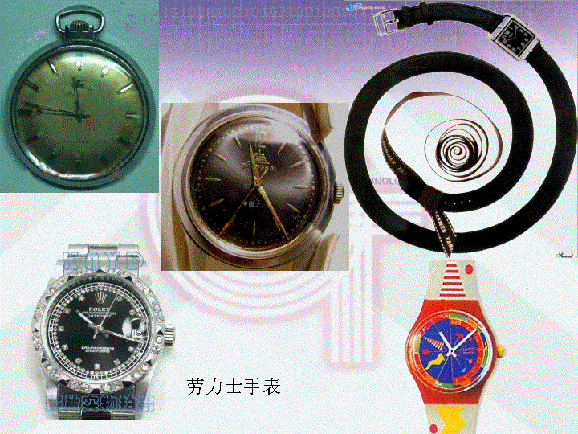
请同学们看屏幕上的手表,（其中左上角的那款是红军军官配发的第一代怀表,第二款是上世纪七十年代流行的上海牌手表,第三款是充满时尚气息的现代,右上角的是世界品牌表。下面的一款是劳力士）你们喜欢哪一款呢?(由学生回答并说出喜欢的理由)。每一款手表的问世，都是由设计者精心设计，再通过技术加工而成的。也就是说通过设计，人们可以把自己或他人的创造性想法具体化，制定出可供实施的具体技术方案。那什么设计？它和技术之间存在什么关系？这就是我们书本第二章《技术世界中的设计》第一节《技术与设计的关系》要讨论的内容。
（PPT：第一节《技术与设计的关系》）
（PPT）交通工具
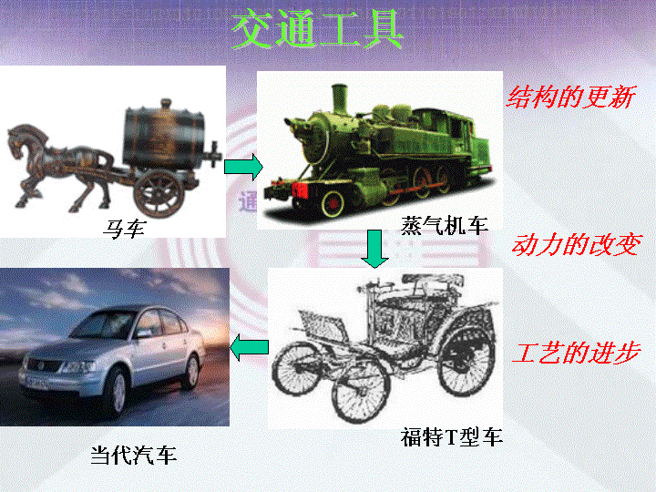
(古代的马车到现代人们乘坐的形态优美、性能卓越的汽车，人类的代步工具越来越先进，制造交通工具的技术也越来越高明。在这个过程中，结构的更新，动力的改变，工艺的进步，乃至每个零件、每种材料的革新，都显示着技术的发展进步，而每一个进步，都凝聚着设计者的心血。设计和技术具有什么样的关系呢？我们可以肯定地说：首先，技术的发展离不开设计。)

（PPT）一、技术的发展离不开设计

（PPT）墨水笔的历史、手机的变迁（提问学生，让学生讨论后回答，教师再作详细介绍）。
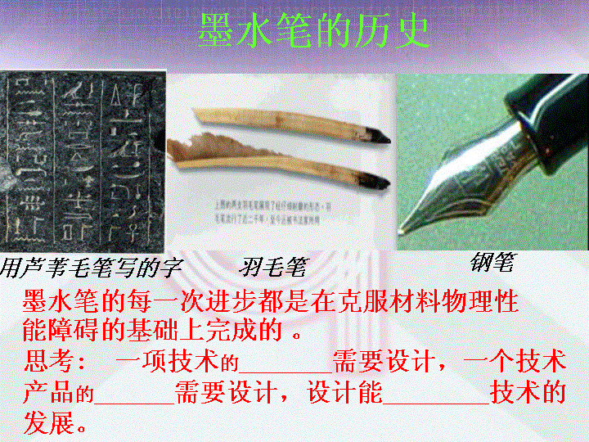
（书写是人类最了不起的技能之一。书写工具使人类文化得以延续， 埃及人在文字上最具革命性的贡献是引入了芦苇毛笔,这种笔是把其芦苇茎的底部压散碎至毛状，上部的蜂室结构可储存足够写完一行文字的墨水。
随后意大利人发现羽毛笔比以前的笔有了许多可取之处，它有弹性，持久耐用，能削出更细的笔尖，更易流传。
为了能找出一种不用精心削尖和 保护的笔尖的笔，人们想到用金属做替代品，这样一来在19世纪，经锻压、用钢片制成的钢笔开始成为全社会普遍使用的书写工具。）
墨水笔的每一次进步都是在克服材料物理性能障碍的基础上完成的。
（分析讨论）：一项_______需要设计，一个______需要设计，设计能________技术的发展。

。

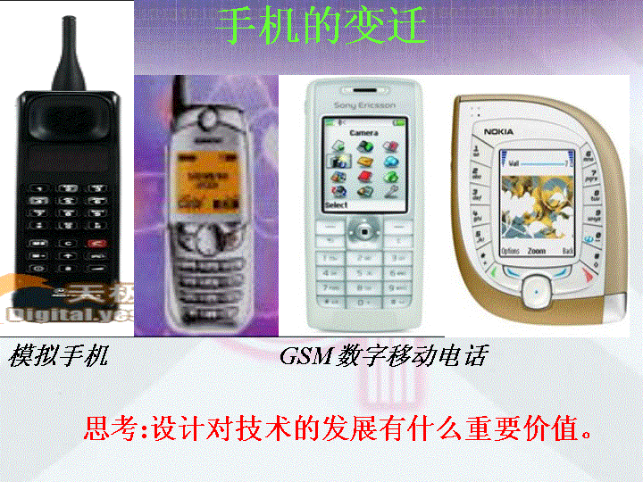
（谈到手机，就不得不说到现代数字手机的前身——模拟手机。模拟手机走进中国，大概是在1987年中国移动通信集团公司开始运营900MHz模拟移动电话业务的时候。模拟移动电话系统主要采用模拟和频分多址（FDMA）技术，属于第一代移动通信技术。凡号码以“9”字开头的手机都属模拟网。模拟蜂窝移动电话通过电波所传输的信号模拟人讲话声音的高低起伏，因此这种通信方式被称为“模拟方式”。模拟移动电话系统的质量完全可以与固定电话媲美，使通话双方能够清晰地听出对方的声音。但是，由于模拟移动通信与数字移动通信相比保密性较差，极易被并机盗打；只能实现话音业务，无法提供丰富多彩的增值业务；网络覆盖范围小且漫游功能差；模拟手机体积大、重量沉、样式陈旧，加之手机供应商早已停止生产模拟手机，使模拟手机的维修与更新受到严重制约。2001年6月30日，中国移动通信集团公司完全停止了模拟移动电话网客户的国际、国内漫游业务。2001年12月31日中国移动通信集团公司关闭了模拟移动电话网，停止经营模拟移动电话业务。这时，曾经开创一个时代的模拟手机终于宣告寿终正寝，走出了人们的生活。终结模拟手机命运的GSM数字移动电话接过了模拟手机的衣钵，走进了千家万户。GSM技术全名为：Global System for Mobile Communications，中文为全球移动通讯系统，俗称“全球通”， GSM系统有几项重要特点：防盗拷能力佳、网络容量大、手机号码资源丰富、通话清晰、稳定性强不易受干扰、信息灵敏、通话死角少、手机耗电量低。目前世界上主要的两大GSM系统为GSM 900及GSM1800，由于采用了不同频率，因此适用的手机也不尽相同。前者发展的时间较早，使用的国家较多，后者发展的时间较晚，使用的国家也较少。物理特性方面，前者频谱较低，波长较长，穿透力较差，但传送的距离较远，而手机发射功率较强，耗电量较大，因此待机时间较短；而后者的频谱较高，波长较短，穿透力佳，但传送的距离短，其手机的发射功率较小，待机时间则相应地较长。最后一款是诺基亚即将推出的新款,它的特点是:屏幕效果出众,30万像素相机支持拍摄通过的音频管理PC软件，用户可以很方便地从个人电脑上下载音乐。）
（分析讨论）：设计对技术的发展有什么重要价值。

（ＰＰＴ）环保餐具的设计
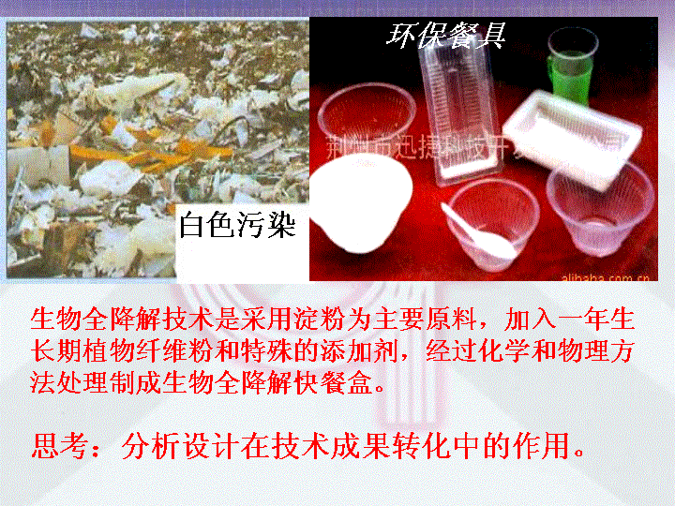
（塑料包装袋引发的白色污染日益严重，并且威胁人类的生存环境和社会发展。人们采取有效措施，以减少白色污染对环境造成的压力。其中有可降解塑料技术、植物纤维粉加胺热压技术、以纸代塑技术、生物全降解技术，生物全降解技术是采用淀粉为主要原料，加入一年生长期植物纤维粉和特殊的添加剂，经过化学和物理方法处理制成生物全降解快餐盒。由于淀粉是一种可生物降解天然高分子，在徽生物的作用下会分解为葡萄糖，最后分解为水和二氧化碳，对环境没有任何污染。另外，与其共混的材料也是全降解材料，因而用这种材料制成的快餐盒降解性能极好。通过国家有关部门检测发现，样品在堆肥状态下五天开始发霉，十天时所测样品与堆肥融为一体，样品失去测试前的形状和颜色，四十天即全部变成水和二氧化碳。另外，其原料来源广泛，可以是玉米、土豆、红薯、木薯等等；并且价格低廉，用这种材料生产的生物全降解快餐盒每个成本仅为 0.18 — 0.20 元；生产过程也无任何污染；添加剂采用的是无毒无害的可食用生物胶，因而该产品在使用后还可以进一步开发作为饲料利用，具有再资源化功效。）
（分析讨论）：分析设计在技术成果转化中的作用。
（以上三个思考题一起讨论，大概五分钟左右）。

小结：１、一项技术的创新需要设计，一个技术产品的更新需要设计，设计能推动技术的发展 。
２、设计是技术成果转化的桥梁和纽带。通过设计，可把技术的潜在价值发挥出来，使科技成果更贴近人们的生活，更好地为人类服务。
３、设计促进技术的革新。富有创造性特征的设计使产品具有新的品质，这种新品质的实现可能要求更先进的技术予以投入和支持，从而使技术在实现设计方案的过程中得以发展。使人类的可持续发展成为可能。

二、.技术更新对设计产生重要影响
（ＰＰＴ）自行车的发展过程
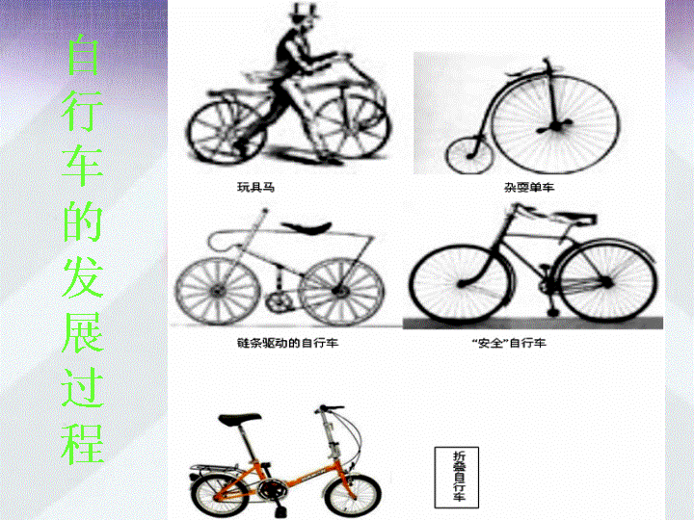
（自行车的简洁形式是在几个国家中一系列试验和发展的结果。最早的自行车是源于法国的“玩具马”，骑车人用双脚蹬地，推动车子前进，这奠定了自行车的基本原理。大约在1860年左右，出现了一种杂耍单车，它有一大一小两个车轮，用踏板直接驱动大轮，之所以采用很大的主动轮，是为了保证车子有足够的速度并保持平衡。这种杂耍车骑起来是很危险的，需要非常敏捷和熟练的技巧。1870年后出现了链条驱动的自行车，使自行车的安全性得到了改善。1880年，无缝钢管开始批量生产，使坚固的轻型框架的生产成为可能。英国考文垂市的约翰斯达雷于1888年利用这种轻型框架生产出了第一辆现代自行车--“安全”自行车，“安全”自行车的成功有赖于标准化生产技术的发展。这种车的基本形式至今仍广为流行。现在，人们已经设计生产出了折叠自行车。）
（分析讨论）：1、技术是设计的平台，没有技术作基础，设计将难以表现和实现。技术的进步直接制约着设计的发展，先进的技术可以使人们的设计得以实现。

（ＰＰＴ）灯具
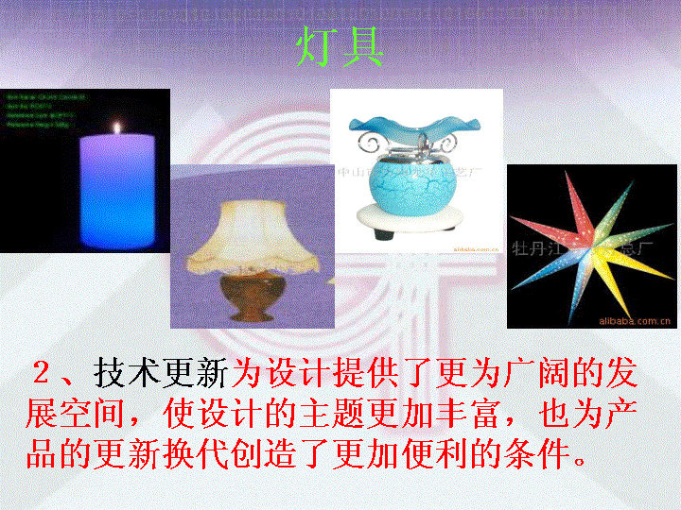
（用蜡烛作光源的灯具，其造型与油盏、煤油灯有着明显不同。当电灯发明之后，灯 具更是发生了显著变化，灯具的造型和功能日益千姿百态。对于电灯来说，尽管灯泡相同，但根据不同的需要设计生产了各种各样的吊灯、台灯、壁灯、吸顶灯、庭院灯等；当日光灯管出现以后，又改变了白炽灯泡作光源的圆形、球形灯具；而当电池发明之后， 各种携带方便的手电筒便应运而生。）
（分析讨论）：２、技术更新为设计提供了更为广阔的发展空间，使设计的主题更加丰富，也为产品的更新换代创造了更加便利的条件。技术进步还促进人们设计思维和手段的发展。技术的进步使人们不断考虑如何应用新技术、新材料、新工艺来改进现有的产品。

思考： 请大胆设想 , 伴随着科学技术的进步，灯具的设计还将会有什么新发展?
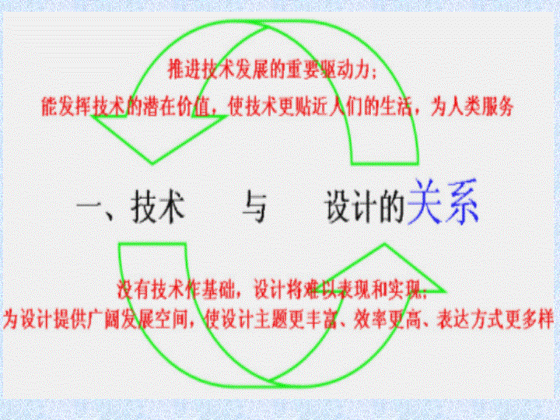
(PPT)小结技术与设计的辩证关系。

应该说，人从每天早晨睁开眼睛就开始了设计。例如早上起床，是先穿衣服呢，还是先刷牙？下午第三节下课后，是先去打饭呢，还是去球场踢球？等等。那么，这是不是我们这本书里指的设计呢？可以肯定地说，这些设计跟我们这本书里所说的设计是不同的。生活中设计的例子还有很多，如人民币防伪技术、身份证技术设计等，

设计有着丰富的内涵 。
- 设计的内涵(PPT)
（ＰＰＴ――ＰＰＴ）各种设计
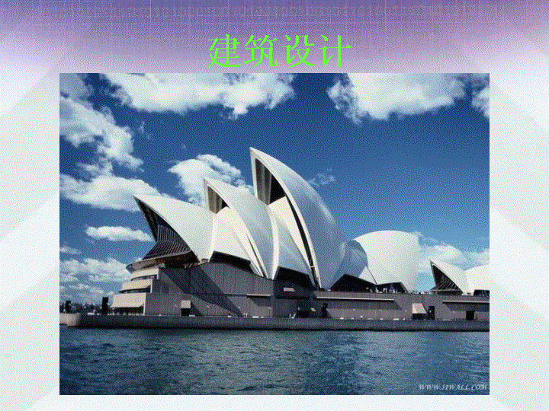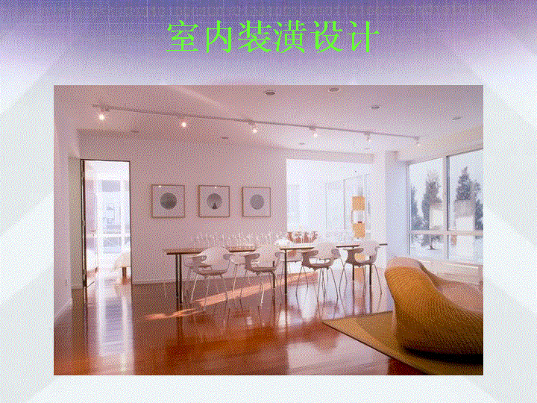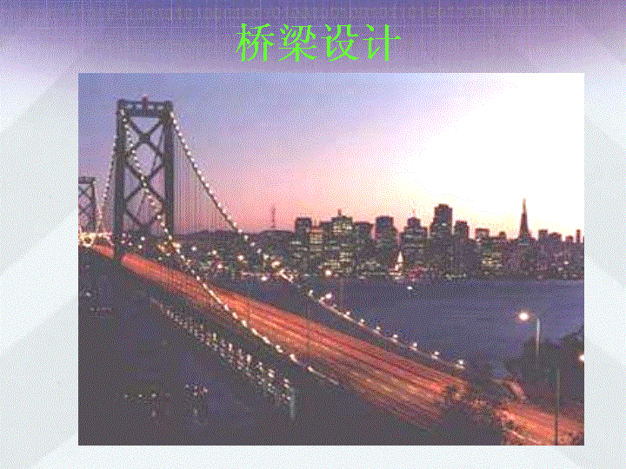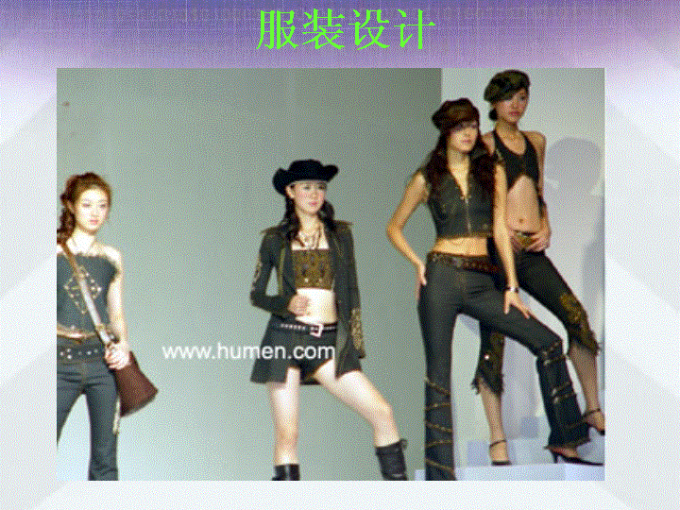
而具体领域中的设计，如技术设计、艺术设计等则更具有本领域的独特性。
学生填写“马上行动”——
１、 “根据ＰＰＴ提示，请试着归纳艺术设计和技术设计的侧重点。
技术设计：功能、结构、材料、______、________┅┅
艺术设计：色彩、造型、______、_______、______┅┅
２、分析技术设计与艺术设计的关系。
①技术设计中的设计，其核心是技术设计。（当两者不能兼备时，应首先考虑技术设计）举例：

欧洲建筑与浙江民居，环境、气候不同，不能盲目参照。
- 术设计和艺术设计紧密地联系在一起。举例：世贸大楼
③本书涉及的设计侧重于技术产品的设计。

通过这节课的学习，我们了解了技术与设计两者之间的关系，知道：一、技术的发展离不开设计，二、技术的更新对设计会产生重要影响。我们还知道设计有着丰富的内涵。那回过头来我们再来看开始时我给大家展示的手表，如果离开了技术，没有了设计，那也就不会有我们所喜欢的新款手表了。
同学们今后也更应该好好学习，将来才可在技术世界、设计领域里充分展示你们的才华。

练习：书本Ｐ２７。

